长春均胜汽车零部件有限公司职业病危害因素检测信息公开表
用人单位名称 | 长春均胜汽车零部件有限公司
地址 | 汽车产业开发区西湖大路8699号 | 联系人 | 文樊彬
调查时间 | 2024/6/28
项目组人员名单
现场调查 | 李健、盖麟
现场采样/检测 | 李健、盖麟
评价 | 李健
用人单位陪同人及现场调查证明 | 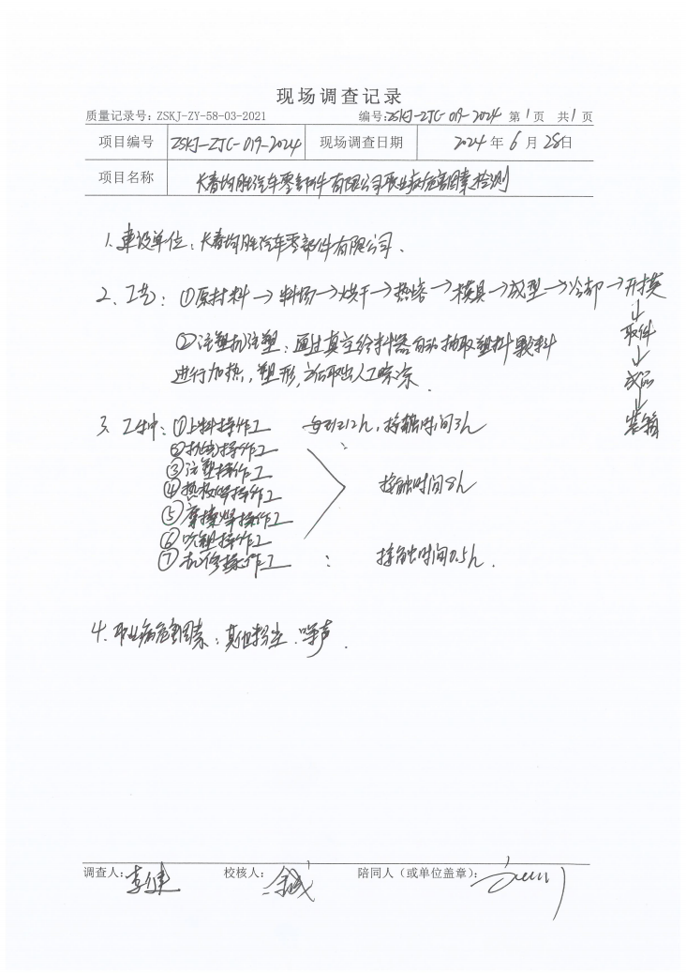
现场采样及现场检测图像影像 | 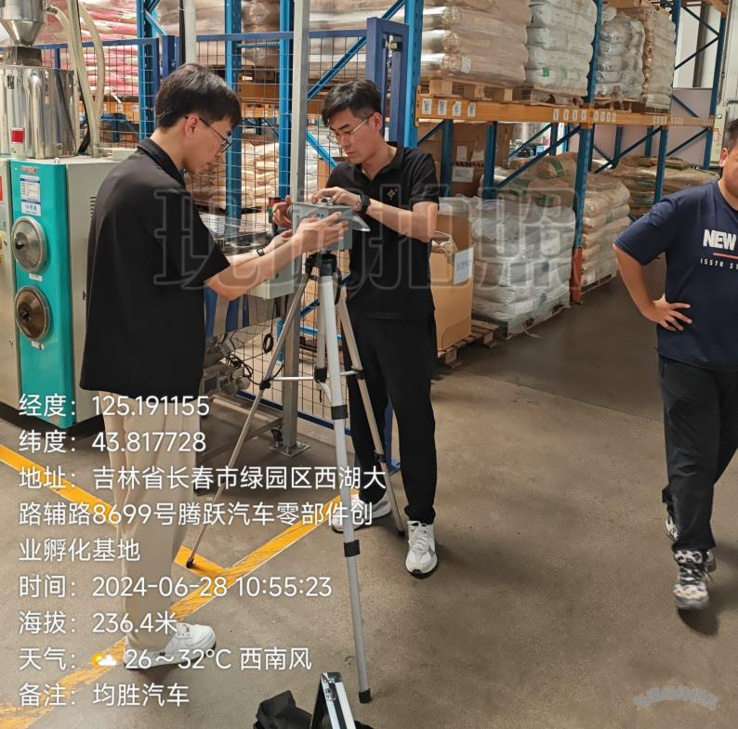
现场采样及现场检测图像影像 | 